Шаблон 1:

22-Я МЕЖДУНАРОДНАЯ ВЫСТАВКА СВАРОЧНЫХ МАТЕРИАЛОВ,
ОБОРУДОВАНИЯ И ТЕХНОЛОГИЙ
УЧАСТНИК ВЫСТАВКИ | 10–13 октября 2023 • Москва, МВЦ «Крокус Экспо», павильон 1, зал 4  Приглашаем посетить наш стенд № ____!  Получите бесплатный билет по промокоду: _____

Шаблон 2:

С уважением,
Иван Иванов
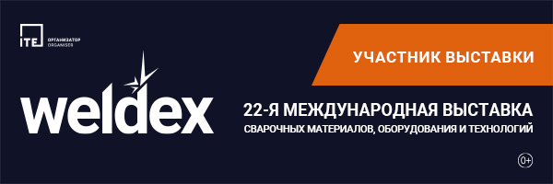
10–13 октября 2023 • Москва, МВЦ «Крокус Экспо», павильон 1, зал 4
Приглашаем посетить наш стенд № ____!
Получите бесплатный билет по промокоду: _____

Шаблон 3:

С уважением,
Иван Иванов
Приглашаем посетить наш стенд № ____!
Получите бесплатный билет по промокоду: _____

